31 ЗИО Бухгалтерский учет, 31.10.2020 2 пара
ПЗ Решение задач
Учет расчетов по социальному страхованию осуществляется по счету 69, он
Таблица-1 Субсчета счета 69

Субсчет | Наименование субсчета | Ставка
69-1 | Расчеты с Пенсионным фондом РФ по страховым взносам на финансирование страховой трудовой пенсии | 22%
69-2 | Расчеты с фондом социального страхования
69-2-1 | Расчеты с фондом социального страхования РФ по страховым взносам на случай временной нетрудоспособности и в связи с материнством | 2,9%
69-2-2 | Расчеты с фондом социального страхования РФ по страховым взносам от несчастных случаев на производстве и профессиональных заболеваний | тариф устанавливается  на основании класса опасности основного вида деятельности, осуществляемого организацией
69-3 | Расчет ы с Фондом обязательного медицинского страхования | 5,1%

Рассмотрим расчет пособия по временной нетрудоспособности:
1.Необходимо определить среднедневной заработок для пособия(ЗПср)
ЗП ср= выплаты за 2018 и 2019 год / 730 дней
730 дней это 365+365, а 365 , это дней в году
В расчёт включают выплаты, на которые начисляли страховые взносы, например, заработную плату, отпускные и т.п.
Необлагаемые выплаты: пособие по временной нетрудоспособности (это суммы по больничному листу) и материальная помощь.
Независимо от того отработал работник полностью два года или меньше, в расчет включают 730 дней.

2.Пособие по временной нетрудоспособности (ПВРН)
ПВРН=ЗП ср х количество оплачиваемых дней больничного х размер пособия в % от среднего заработка
Таблица-2 Размер пособия в % от среднего заработка
Страховой стаж | размер от среднего заработка
8 лет и более | 100% среднего заработка
от 5 лет до 8 лет | 80% среднего заработка
от 6 месяцев до 5 лет | 60% среднего заработка
меньше 6 месяцев | 60% среднего заработка, пособие рассчитывается исходя из МРОТ

Минимальное пособие по временной нетрудоспособности с 01.01ю2020 года МРОТ 12130 руб.
(12130х 24 месяца)/730 дней=398,79 руб.
Максимальное пособие:
Предельные базы по социальным взносам
За 2019 год 865000 руб.
За 2018 год 815000 руб.
(865000+815000)/730= 2301,37 руб.
Для молодых специалистов , которые трудятся меньше шести месяцев, суммы пособия не может превышать величины МРОТ.
Максимальное пособие = 12130/количество календарных дней в месяце х количество оплачиваемых дней больничного. Пособие по временной нетрудоспособности финансируется их 2-х источников
- Средств работодателя, в бухгалтерском учете это отражается по дебету счета 20 и кредиту счета 70
- Из фонда социального страхования отражается по дебету счета 69-2 и кредит счета 70.
Из пособия необходимо удержать НДФЛ и после этого выплатить работнику.

Решить задачи и составить корреспонденцию счетов:
Задача 1.Дольничный лист с 15 января по 25 января 2020 года включительно. В листке стоит причина нетрудоспособности – код 01. (Смотри табл. 3 Как определить, сколько дней больничного оплатить).Страховой стаж работника на 15.01.2020 года составляет 5 лет 8 месяце 2 дня. Облагаемые выплаты за 2018 год 598000 руб., за 2019 год 734200 руб.

Задача 2 .Страховой стаж 4 месяца, больничный лист с 10по 13 января 2020 года включительно. Выплат за 2018 год нет, 2019 год нет. Код причины нетрудоспособности 01.

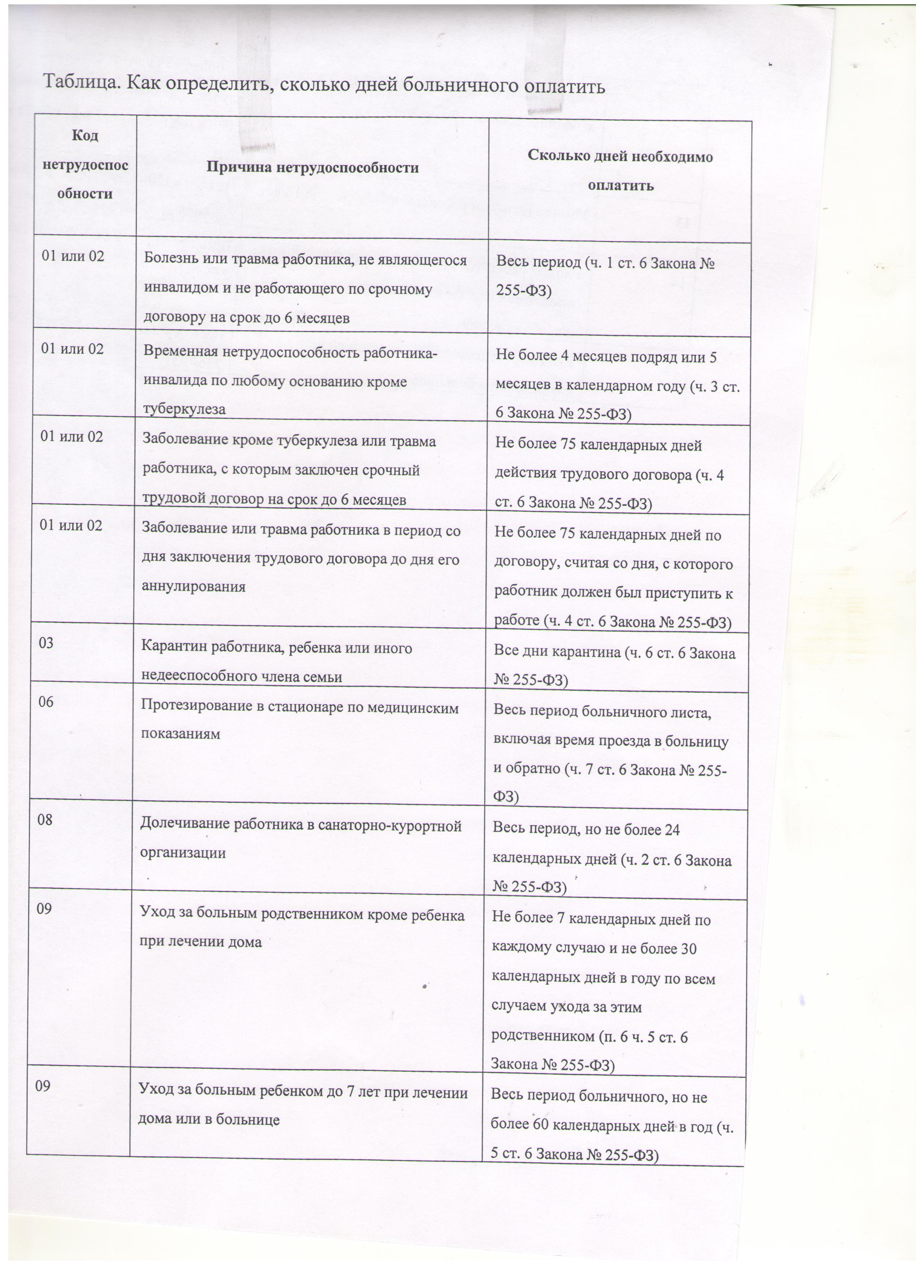
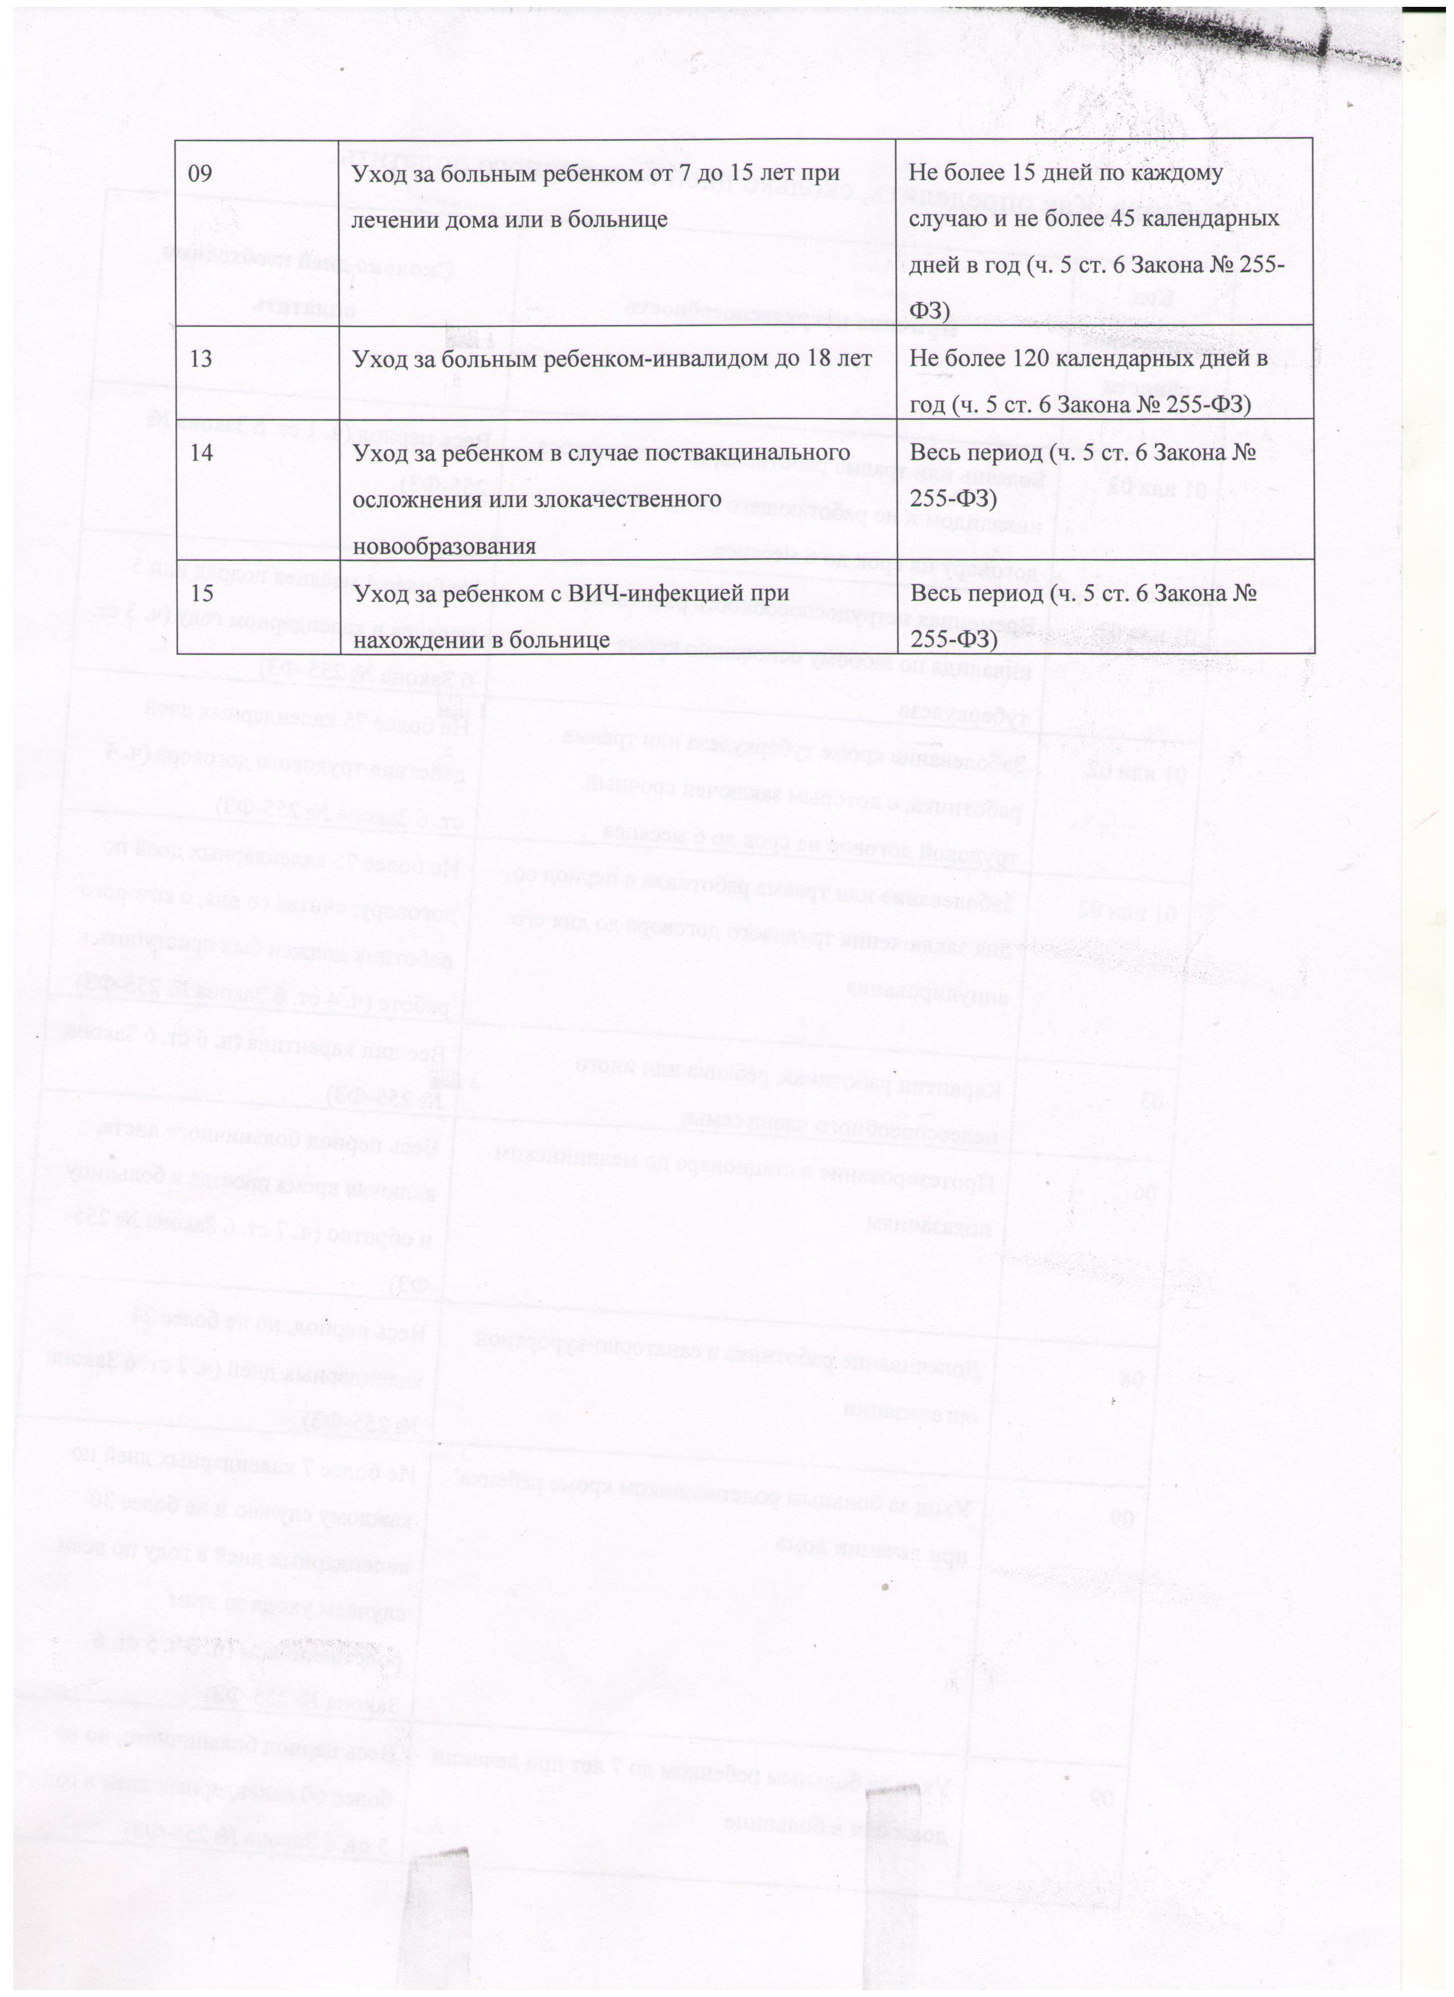
Расчет отпускных в 2020 году6
- Определяем среднедневной заработок (ЗП ср)
ЗП ср = суммы выплат за 12 месяцев, предшествующему отпуску/12 месяцев/среднемесячное число календарных дней
Среднемесячное число календарных дней 29,3 ст. 139 ТК РФ
- Сумма отпускных (ОТп)
ОТп=ЗПрх количество дней отпуска

Не включаются в расчет социальные выплаты и выплаты, начисленные из среднего заработка (пример, заработок за время командировки).

Если расчетный период отработан не полностью то, расчет производят так:
Количество дней в отработанном периоде = 29,3 х количество полностью отработанных месяцев + общее количество дней в не полностью отработанном месяце
Количество дней в не полностью отработанном месяце = количество отработанных дней в месяце/ число календарных дней в месяце х 29,3
Решить задачу:
Задача 1.Начислить сумму отпускных и отразить на счетах бухгалтерского учета
Работнику Иванову И.И. предоставили отпуск с 02 июня по 30 июня 2020 года.
Сумма выплат за 12 месяцев Иванова И.И.
02.2019 | 27300 | 10.2019 | 30000
03.2019 | 28900 | 11.2019 | 30000
04.2019 | 25000 | 12.2019 | 48000
05.2019 | 28700 | 01.2020 | 34000
06.2019 | 12000  был на больничном листе и получил пособие по временной нетрудоспособности 12856 руб. | 02.2020 | 24100 работник был в командировке 4 дня и получил командировочные 7120 руб.
07.2019 | 28700 | 03.2020 | 34100
08.2019 | 29200 | 04.2020 | 34200
09.2019 | 30000 | 05.2020 | 34200

Решение задач предоставить на почту svetlanasnezhko75@yandex.ru , до 18.00 час. 31.10.2020 года, тема письма 31 ЗИО Оплата труда 31.10.2020

